Экскурсия в дом-музей С. М Будённого родителей и детей старшей группы.
Цель: Знакомство детей с историей и историческими местами родной станицы и правилами поведения в музее.
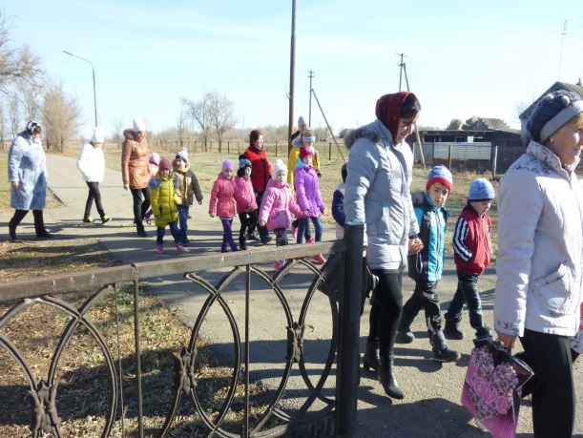

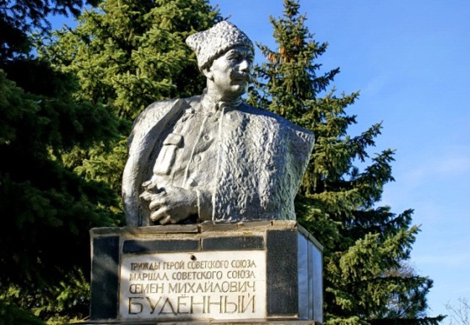
В детском саду начинают детей знакомить с историей и достопримечательностями своей
станицы.
Дом-музей Буденного был создан в 1939 году и посвящен герою Гражданской войны, маршалу и трижды герою Советского Союза Буденному Семену Михайловичу. Главный экспонат музея - землянка, в которой жила семья Буденных и где хранятся вещи, принадлежавшие ее членам.
Дом-землянка находится внутри стеклянного павильона, где располагается экспозиции, посвященные борьбе Буденного за установление Советской власти и созданию ним 1-ой конной армии. В самом доме, где восстановлен интерьер начала XX века представлены несколько сотен экспонатов, в том числе мебель, утварь и посуда, принадлежавшие семье Буденного. Музей пользуется популярностью у посетителей со всей страны, посещал его и сам Буденный со своей семьей.
В музее нас встретила экскурсавод Криклюк Екатарина Павловна.
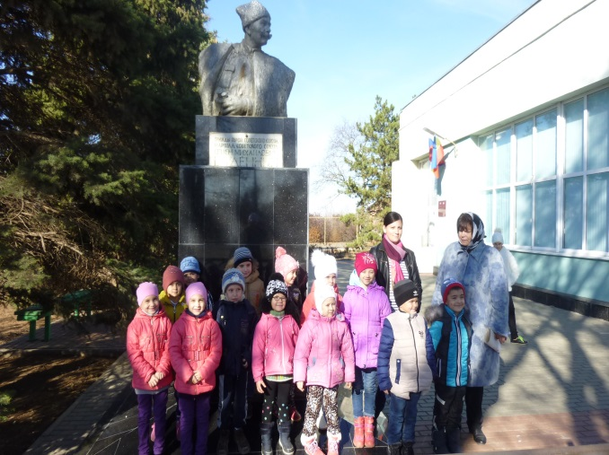
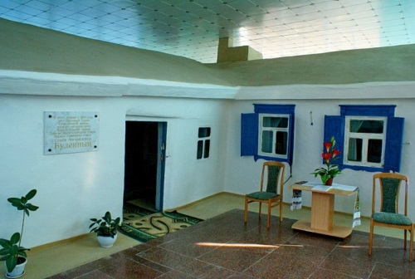
Свою экскурсию она начала с землянки.
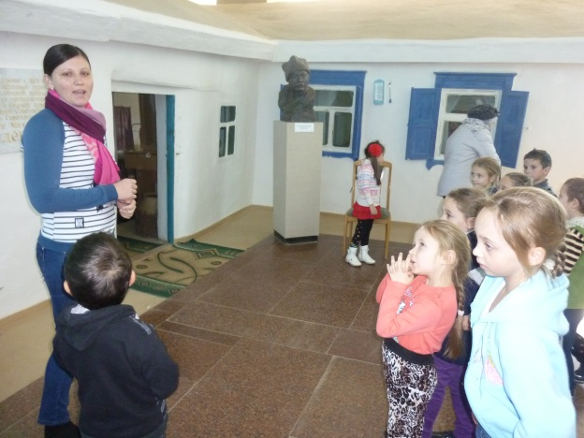
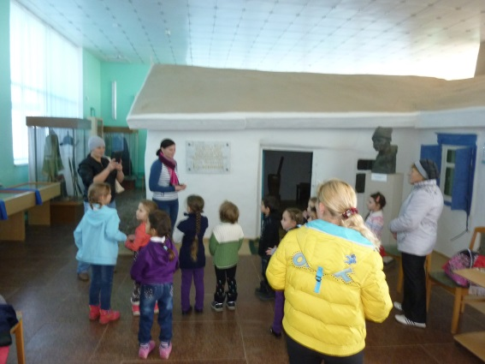

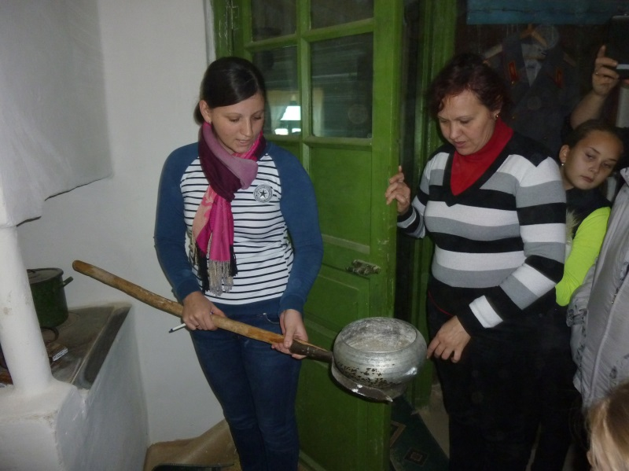
Она очень интересно рассказывала и показывала предметы . которыми пользовались семья Будённых.
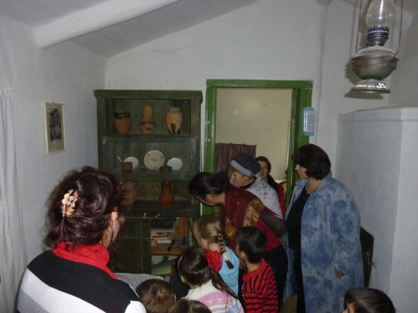
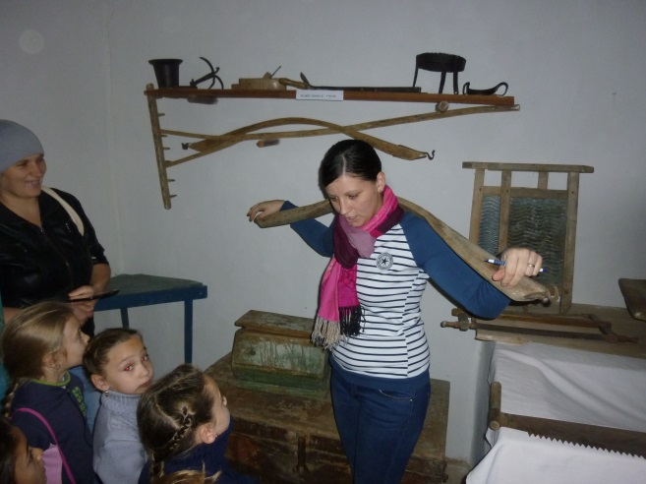
Вот так раньше носили воду.
Панорамма « Битва за станицу» 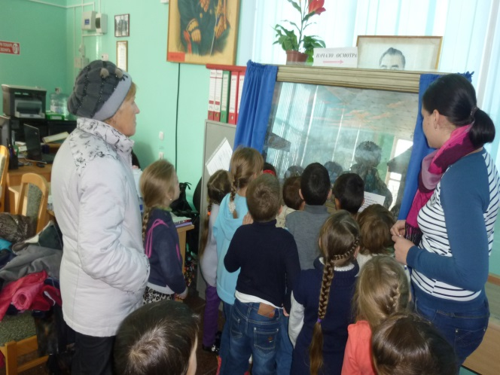

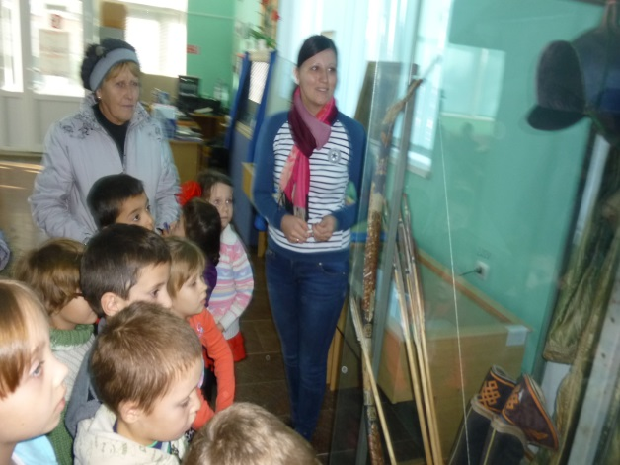
Портрет С. М. Будённого 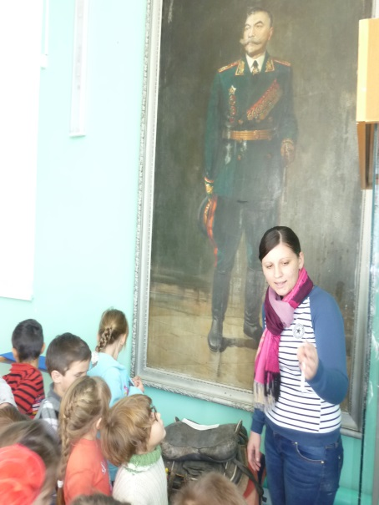
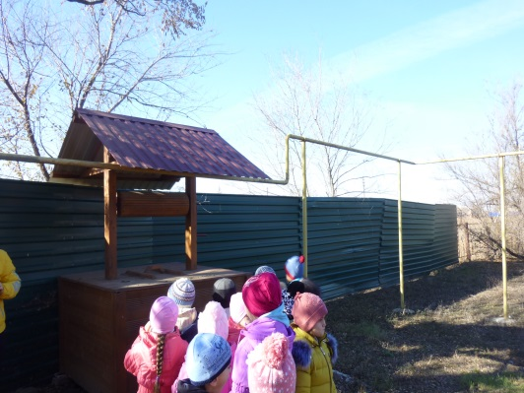 Колодец.
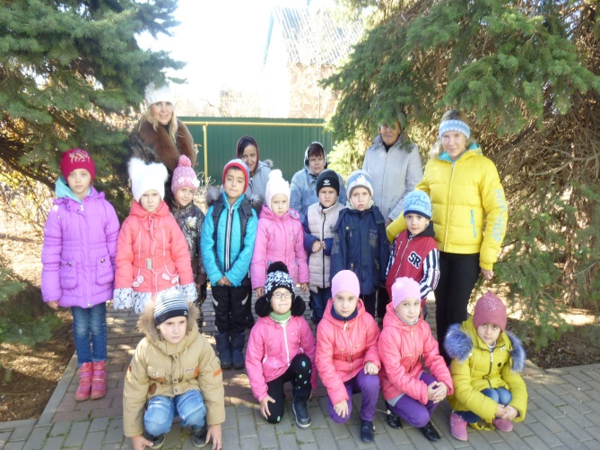
Детям и родителям очень понравилась экскурсия

\

